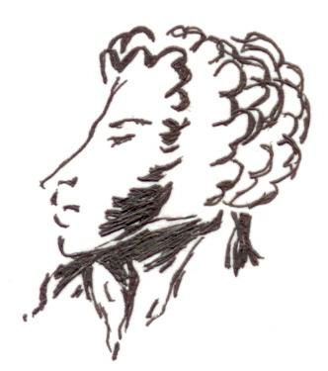**Муниципальное общеобразовательное учреждение**

**«Средняя школа № 43 им. А.С. Пушкина**

**с углубленным изучением немецкого языка»**

150000, г. Ярославль, ул Б. Октябрьская, 64а

Тел/факс (4852) 20-70-25

ОКПО21721488, ОГРН1027600679710,

ИНН/КПП 7604040922/760401001

[yarsch043@yandex.ru](mailto:yarsch043@yandex.ru)

**Комиссия по противодействию коррупции**

|  |  |
| --- | --- |
| Корсак А.И., заместитель директора по организационно-педагогической работе | председатель комиссии |
| Маслова Е.Л., заместитель директора по административно-хозяйственной работе | секретарь комиссии |
| Шахов Ю.А., заместитель директора по обеспечению безопасности | член комиссии |
| Анисимова Н.С., учитель, председатель профсоюзного комитета школы | член комиссии |
| Глухова Е.Н., председатель управляющего совета школы | член комиссии |